CANCÚN O RIVIERA MAYA TODO INCLUIDO
Un excelente destino para descansar y disfrutar de unas vacaciones, gracias a sus hermosas playas de agua color turquesa y arenas blancas que deleitan la vista, también puede visitar impresionantes ruinas Mayas, bucear, nadar con delfines, conocer los tesoros históricos de una ciudad colonial o recorrer bellísimos parques ecológicos y deleitar una deliciosa gastronomía.
NUESTRO PLAN INCLUYE (POR PERSONA) | NUESTRO PLAN NO INCLUYE (POR PERSONA)
• Traslados aeropuerto – hotel – aeropuerto en compartido  • 5 días de alojamiento en el hotel seleccionado.  • Alimentación todo incluido (desayunos, almuerzos y cenas).  • Snacks entre comidas.  • Bebidas y licores ilimitados (+18).  • Tarjeta de asistencia médica para menores de 85 años.  • Actividades de entretenimiento Diurno y Nocturno.  • Toallas para la playa y las piscinas.  • Deportes acuáticos no motorizados.  • Propinas e impuestos hoteleros.  • 2% fee bancario. | • Tiquetes aéreos.  • Impuestos del tiquete y salida de los países.  • Servicios de lavandería, internet, llamadas a larga distancia.  • Llamadas nacional, internacional ni a celular.  • Gastos no estipulados EN EL PROGRAMA.  • Impuesto de saneamiento ambiental aproximadamente Usd 4 por hab./noche (pago en el hotel)  • Impuesto Visitax aproximadamente Usd 18 por persona (pago en destino).

VIVA MAYA BY WYNDHAM (4*)
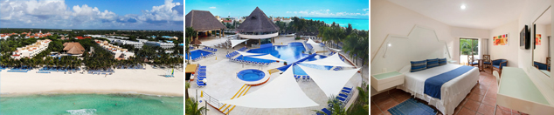

PRECIO POR PERSONA EN DÓLARES AMERICANOS.
Tarifas sujetas a disponibilidad y cambios sin previo aviso

VIGENCIA  DE COMPRA | DESDE |  | HASTA | NOCHES | SENCILLA | DOBLE | TRIPLE | NIÑO  (2-11)
15-ene-26 | 05-ene-26 | 04-abr-26 |  | 4 | $ 1.149 | $ 719 | $ 655 | $ 229
15-ene-26 | Noche Adicional |  |  |  | $ 275 | $ 169 | $ 155 | $ 45
15-ene-26 | 05-abr-26 | 30-abr-26 |  | 4 | $ 789 | $ 505 | $ 459 | $ 229
15-ene-26 | Noche Adicional |  |  |  | $ 185 | $ 115 | $ 105 | $ 45
15-ene-26 | 01-may-26 | 30-jun-26 |  | 4 | $ 745 | $ 475 | $ 435 | $ 229
15-ene-26 | Noche Adicional |  |  |  | $ 175 | $ 109 | $ 95 | $ 45

BLUEBAY GRAND ESMERALDA (5*)
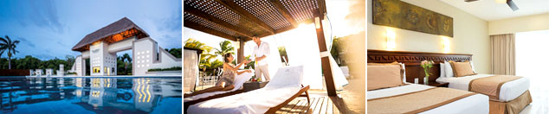

PRECIO POR PERSONA EN DÓLARES AMERICANOS.
Tarifas sujetas a disponibilidad y cambios sin previo aviso

VIGENCIA  DE COMPRA | DESDE |  | HASTA | NOCHES | SENCILLA | DOBLE | TRIPLE | NIÑO  (2-11)
08-ene-26 | 05-ene-26 | 31-ene-26 |  | 4 | $ 865 | $ 599 | $ 579 | $ 329
08-ene-26 | Noche Adicional |  |  |  | $ 205 | $ 139 | $ 135 | $ 69
08-ene-26 | 01-feb-26 | 11-abr-26 |  | 4 | $ 985 | $ 679 | $ 659 | $ 369
08-ene-26 | Noche Adicional |  |  |  | $ 235 | $ 159 | $ 155 | $ 79
08-ene-26 | 12-abr-26 | 30-jun-26 |  | 4 | $ 669 | $ 469 | $ 455 | $ 265
08-ene-26 | Noche Adicional |  |  |  | $ 155 | $ 105 | $ 105 | $ 55

DREAMS VISTA CANCUN (5*)

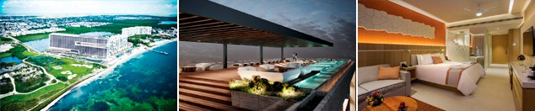

PRECIO POR PERSONA EN DÓLARES AMERICANOS.
Tarifas sujetas a disponibilidad y cambios sin previo aviso

VIGENCIA  DE COMPRA | DESDE | HASTA | NOCHES | SENCILLA | DOBLE | TRIPLE | NIÑO  (2-12)
15-dic-25 | 5 ene 26 | 31-ene-26 | 4 | $ 1.655 | $ 1.029 | $ 1.025 | $ 379
15-dic-25 | Noche Adicional |  |  | $ 389 | $ 245 | $ 245 | $ 95
15-dic-25 | 1 feb 26 | 28-feb-26 | 4 | $ 1.735 | $ 1.105 | $ 1.105 | $ 379
15-dic-25 | Noche Adicional |  |  | $ 409 | $ 265 | $ 265 | $ 95
15-dic-25 | 1 mar 26 | 30-abr-26 | 4 | $ 1.535 | $ 955 | $ 955 | $ 379
15-dic-25 | Noche Adicional |  |  | $ 359 | $ 225 | $ 225 | $ 95

OPCIONALES EN DESTINO
TOUR TULUM - COBÁ – CENOTE  Explora las ruinas de Tulum y Cobá, refréscate en un cenote. ¡Aventura, cultura e historia en un solo tour! Aplica solo para hoteles ubicados en Riviera Maya.  Incluye:  Transporte, Guía, Box Lunch, Comida y bebidas a bordo, Admisión al centro arqueológico de Tulum y Cobá, Nado en Cenote Sagrado, Visita a Fábrica de vidrio, Tiempo Libre en la 5ta Avenida de Playa Del Carmen  Desde USD 109 por persona | XPLOR  Xplor te garantiza una experiencia de primer nivel y es la razón por la que es el preferido de los amantes del turismo de aventura.  Incluye:  Transporte ida y vuelta, ToboganXote, Recorrido en un Vehículo Anfibio, Actividades en río, Caminata por Cavernas, Comida, bebidas y Snacks, Casillero para dos personas, Áreas de descanso, vestidores, baños y estacionamiento gratuito.  Desde USD 185 por persona | XCARET  Disfruta de México en los más de 50 atractivos naturales y culturales de parque Xcaret  Incluye:  Transporte, Actividades acuáticas, Acceso a la playa y senderos en Selva, Visitas al Acuario, Mariposario y Aviario, Mundo de Niños, Espectáculos y presentación de Xcaret México Espectacular, Una comida buffet, una cerveza incluida, café y aguas frescas ilimitadas, equipo de snorkel (depósito reembolsable Usd 10), Chalecos salvavidas, llantas flotantes, Camastros, hamacas y áreas de descanso, Estacionamiento gratuito.  Desde USD 198 por persona | Pregunta por estas y más excursiones
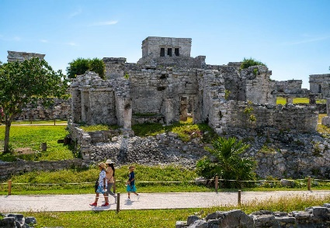 | 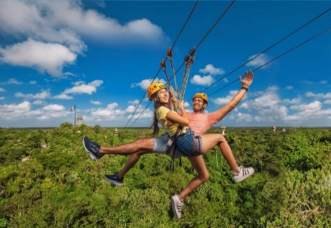 | 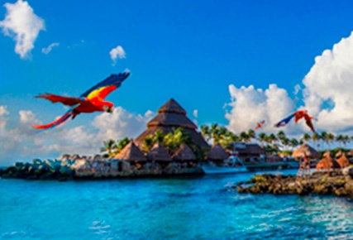 | Pregunta por estas y más excursiones

TERMINOS Y CONDICIONES
• Reserva hasta agotar existencia
• Se consideran niños de 2 a 11 años
• Aplica suplementos para otras fechas
• Los precios mencionados son condicionales hasta el momento que se confirme la reserva
• Estas tarifas pueden variar si se cambian hoteles, fechas de viaje, servicios, número de
Integrantes y temporadas especiales, en estos casos pueden aplicar suplementos
• Para viajar se requiere pasaporte con vigencia mínima de 6 meses, cédula de ciudadanía original.
• Diligenciar para la entrada a México el formulario digital con mínimo 7 días de anticipación al viaje. CLICK AQUÍ

PARA TENER EN CUENTA
• Alojamiento pago en dólares americanos.
• Tarifas e impuestos sujetos a cambios sin previo aviso.
• En caso de no SHOW se aplica penalidad del 100 % sobre el valor del paquete.
• Es importante que este en el aeropuerto como mínimo con cuatro (4) horas antes de la salida del vuelo.
• El tiquete después de emitido NO es reembolsable, NO es endosable, y aplican penalidades que la aerolínea disponga.
• Para adultos mayores de 85 años y hasta 99 años el valor de suplemento por asistencia médica es de Usd 2 dólares diarios
• Para menores de edad deben presentar pasaporte, registro civil de nacimiento y permiso autenticado en notaria por los padres.

La mayoría de habitaciones cuentan con cama doble o matrimonial 125cm ancho X 180cm largo


